Отчет
по антикоррупционной неделе МБДОУ Восточного детского сада «Солнышко» Бугульминского муниципального района РТ

С 05.12.2019 по 09.12.2019 педагоги группы в свободное от занятий время читали художественную литературу с детьми 5-7 лет (учебно-методический комплект «Формирование антикоррупционного мировоззрения детей)

9 декабря 2019 года в детском саду прошло мероприятие, посвященное Международному дню борьбы с коррупцией.
Целью этого мероприятия было создание условий для формирования у детей антикоррупционного мировоззрения.
Главными задачами было
-дать понятие коррупции
-уточнить знания детей о честности, порядочности.
Для реализации этой цели были использованы различные виды деятельности: беседа о коррупции, о правде и лжи, чтение сказки «Честный мальчик» с последующим обсуждением.
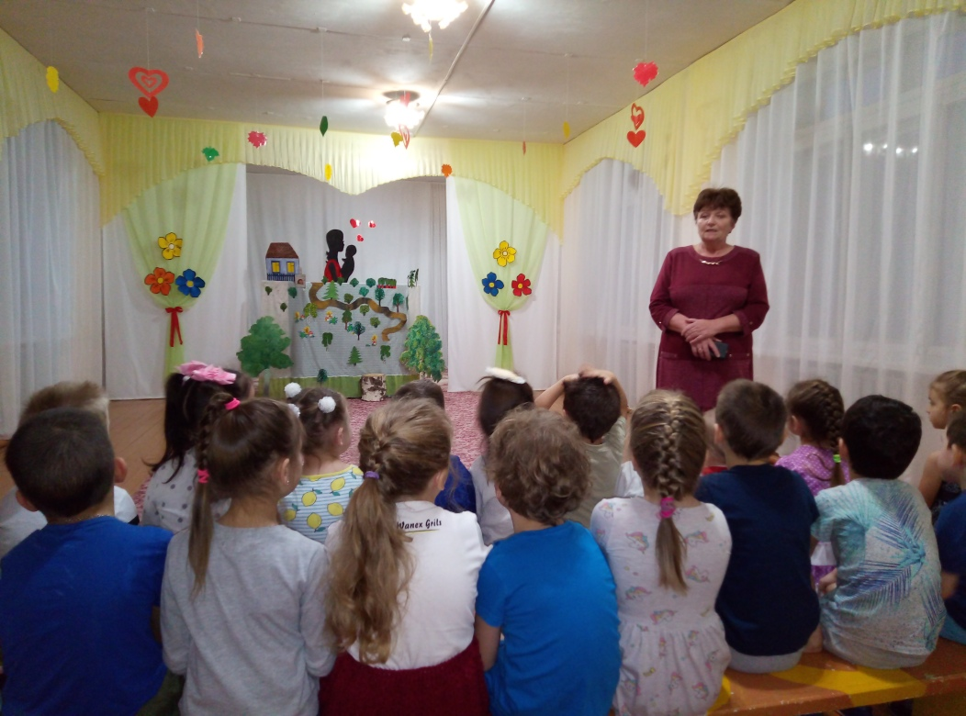
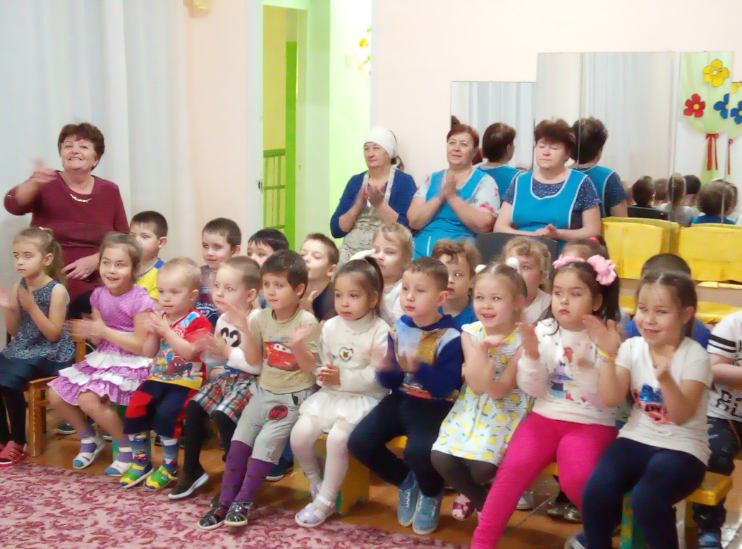
Театрализованное представление, просмотр сказки «Колобок» показали работники Восточного Дома Культуры.
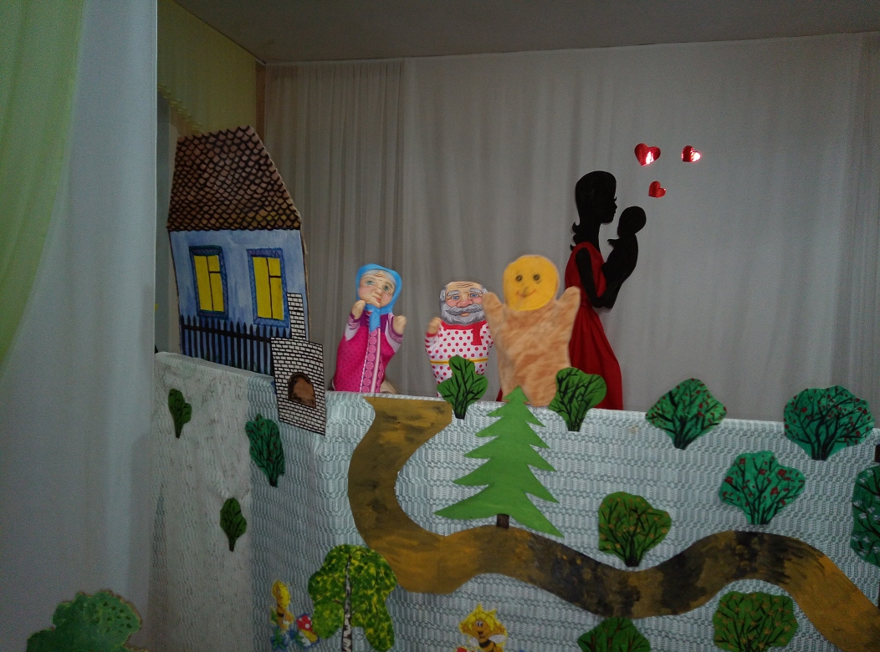
Дети с замиранием смотрели за сюжетом сказки и обсуждали действия героев. Несмотря на происки лисы, медведя и зайца колобок выполнил наказ бабушки и дедушки, остался честным
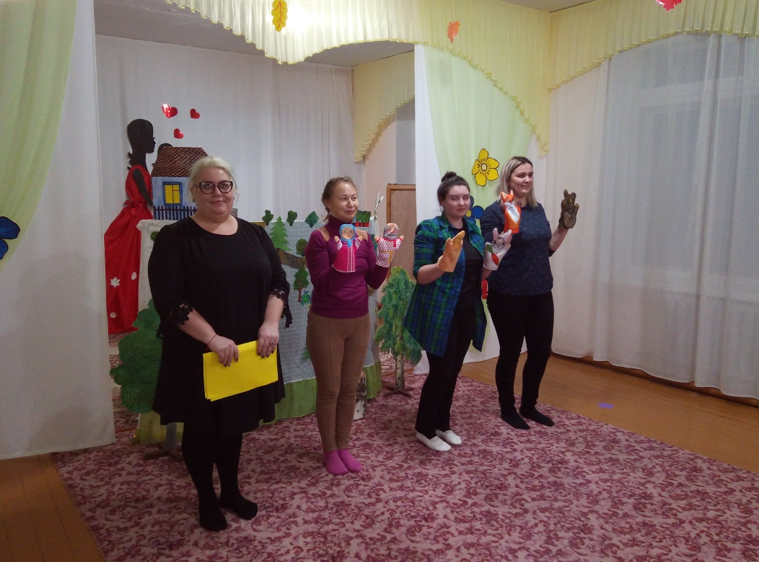
Дети с младше-средней группы большим интересом составляли «Сердечко честности», закрашивали квадратики и с удовольствием клеили.

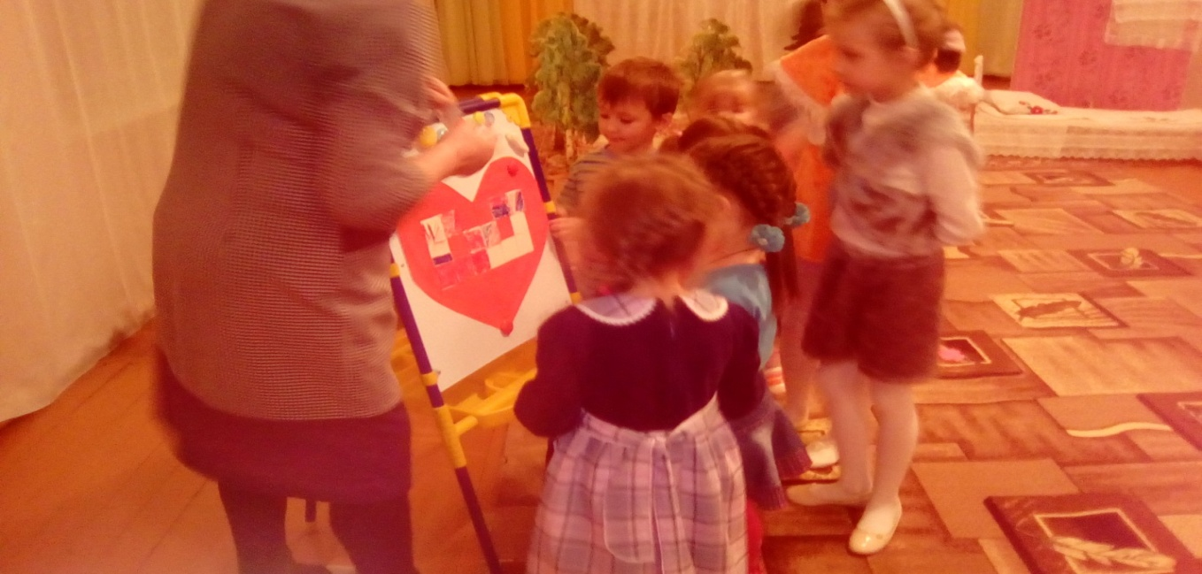
Вот какое сердечко честности у нас получилось
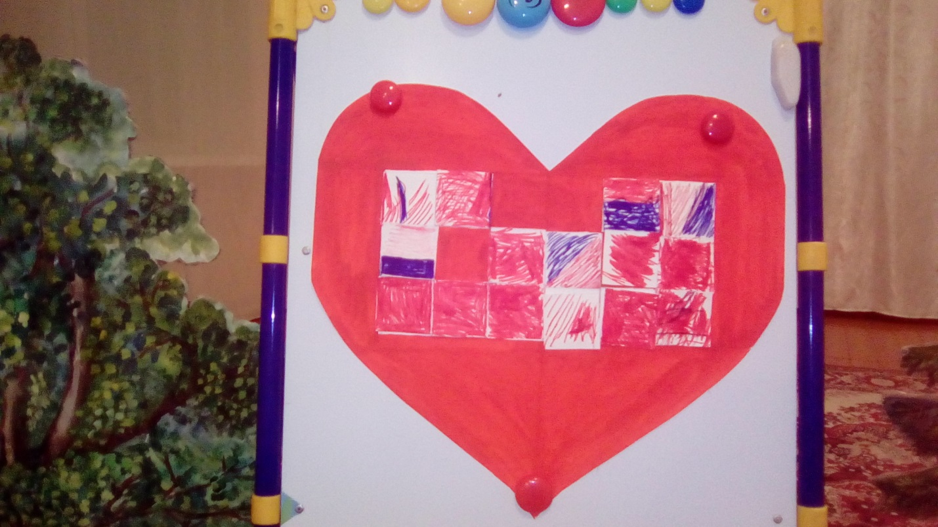
На лестничной площадке организовали выставку совместных творческих работ детей и родителей «Мы против Коррупции»
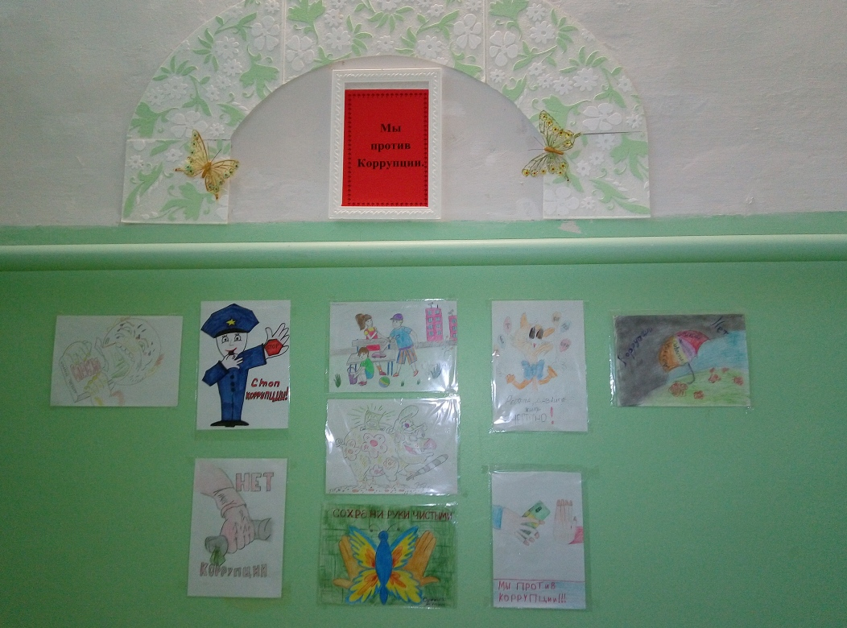
Мероприятие подготовили и провели Камиева Альбина Миншакировна и Киргатова Людмила Петровна

Заведующая ДОУ С.М. Салаватова

